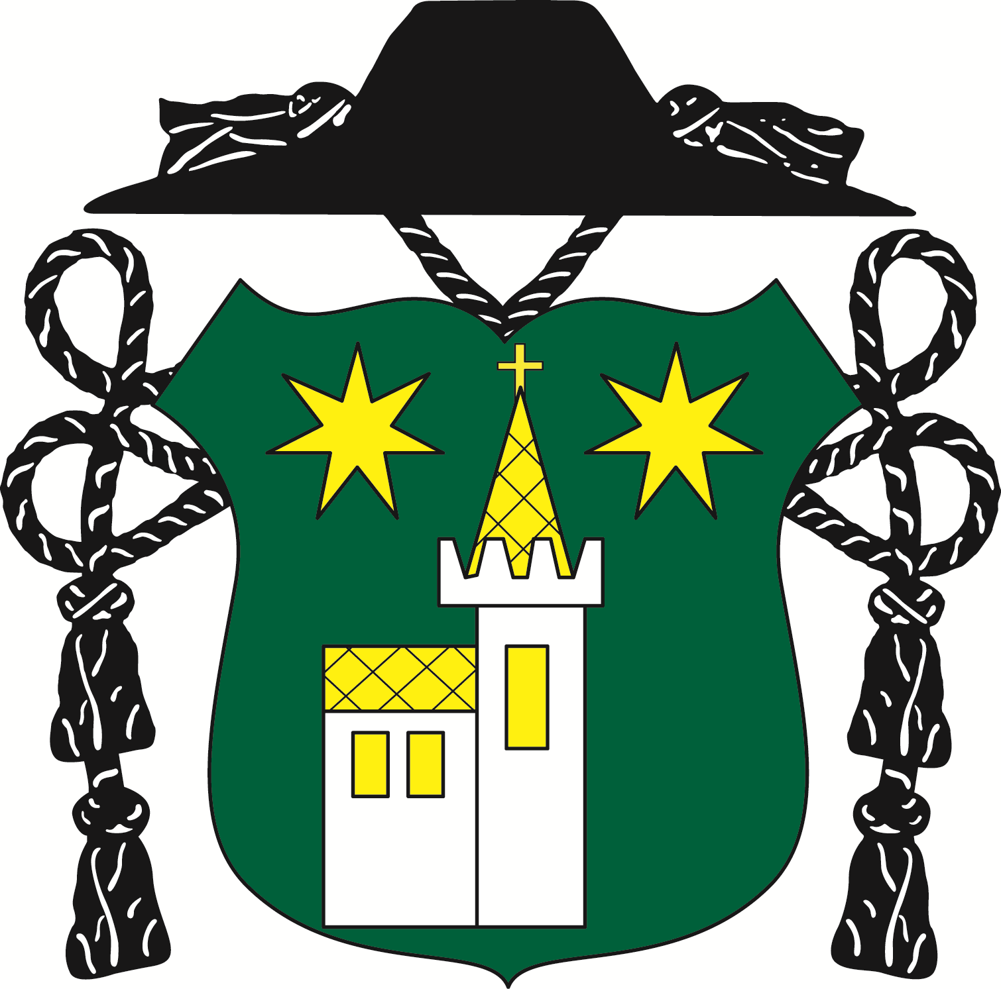
RÍMSKOKATOLÍCKA CIRKEV - TRNAVSKÁ ARCIDIECÉZA
DEKANÁT NOVÉ MESTO NAD VÁHOM
ul. J. Gábriša 60/21, 915 01 Nové Mesto nad Váhom,
032-771 23 73, www.prepozitura.sk

Číslo: 6/2017
Dátum: 2.11. 2017 Nové Mesto nad Váhom

Dekanský obežník - Pozvanie na rekolekciu

Drahí spolubratia kňazi,

srdečne vás pozdravujem a pozývam vás na kňazskú rekolekciu:
v utorok 7.novembra 2017 vo farnosti Považany.

Program

- Liturgia:
Svätú omšu budeme sláviť vo filiálnom kostole v Potvoriciach v čase o 9.30 hod.
- Homíliu prednesie kazateľ br. Egid Branislav Golha OFM
- Formulár sv.omše: Krista Veľkňaza.
- Prineste si zo sebou albu, štólu bielej farby a breviár.

- Po svätej omši: presunieme sa do budovy knižnice a Materskej školy v Potvoriciach, kde budeme mať pracovnú časť i obed.
- Meditáciu prednesie špirituál dekanátu vdp. Eduard Lazo.
- Prednášku bude mať vdp. Irenej Ciutti.
- Zapisovateľ bude vdp. kaplán Martin Klement.

- Budú sa distribuovať Direktóriá 2018, prineste si, prosím, príslušnú sumu podľa objednaných kusov. Cena za kus (po 20% zľave) je 3,40 €.

Pochválený buď Ježiš Kristus!

Blažej Čaputa
dekan

